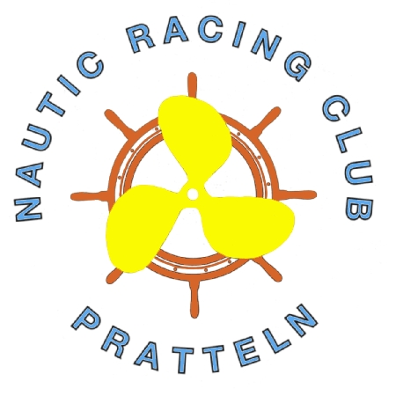
Nun einige Bilder von unserem Fahren in der Grün 99 in Weil am Rhein von heute Morgen
vom Nautic Racing Club Pratteln www.nrcp.ch aus der Schweiz
wir hoffen dass wir auch einen Bericht bekommen von Euch
Mit freundlichen Gruss

Andreas Gasser
Muttenzerstrasse 86
Ch - 4133 Pratteln

